成都振芯科技股份有限公司2024届秋季校园招聘简章
一、公司简介
振芯科技成立于2003年6月，注册资本5.6亿元。公司专注于“元器件-终端-系统-服务”的一体化产品研发、生产、销售和运营服务，于2010年8月在深圳创业板成功上市（股票代码300101）。
公司具备深亚微米数模混合IC设计及量产能力，在北斗射频、频率合成、转换器等多项技术水平处于行业领先地位，获得近400项发明专利。公司是国家级高新技术企业、国家级火炬计划企业、全国微电子技术产业知名品牌示范单位；并在中国IC领袖峰会发布的“中国IC设计100家排行榜”中荣获通信IC设计公司TOP10。公司现有员工900余人，以专业技术人才和高学历人才居多，并设立有经国家人事部批准的博士后科研工作站，聚集了一批行业内顶尖技术人才。
目前公司在集成电路行业已经沉淀有20年，且已上市13年。相比初创公司，我们发展稳健，技术积淀深厚，产品运营成熟；现阶段，公司正处于高速发展的黄金时期，欢迎各位有志之士加入振芯科技大家庭。

二、公司发展历程
2003年 成都振芯科技股份有限公司成立
2007年 收购并控股成都国星通信有限公司（北斗卫星导航终端产业）
2010年 深交所创业版上市（股票代码：300101）
2011年 全资子公司北京国翼恒达导航科技有限公司成立（导航应用）
2014年 全资子公司成都国翼电子技术有限公司成立（视频图像/视频大数据）
2015年 控股子公司新橙北斗智联有限公司成立（北斗+互联网）
2020年 全资收购成都维思芯科电子科技有限公司（高速接口类IP）

三、招聘需求

研发技术岗位、职能类岗位招聘若干名学生，具体详情请见附件 -《招聘岗位&要求》。

四、薪酬福利
★薪酬：极具竞争力薪酬+年度两次调薪机会+丰厚企业年终奖+期权激励+签约奖+人才补贴，优秀人才享受Special Offer
★福利：六险一金+商业保险+免费体检+生日节日礼金+午餐补贴+加班餐+部门活动基金+住房补贴+安家费等
★提前实习可享受高额实习补贴、高额绩效奖励，实习期直接纳入工龄计算，且与正式员工享受同等福利

五、人才培养计划
★入职培训：“芯”青年培训，是公司专门为应届毕业生定制化的员工培训，主要帮助员工快速了解企业文化、产品业务、发展战略、各项规章制度。另外还专门为应届毕业生定制入职大礼包、导师见面会、签约仪式，并开发初入职场相关课程，让大家快速实现职场角色转换及树立职场理念，同时掌握职场硬技能和软技能
★阶段培养：企业导师会根据实际情况为新员工量身定制试用期三阶段培养计划，并一对一指导新员工系统学习专业基础课程，三阶段结束后进行复盘、答辩及测试，完成一站式系统培养
★专业培养：为帮助员工了解前沿信息、拓展专业视野、提升专业知识，公司还会不定期安排行业资深专家及高校教授进行技术座谈交流
★职业发展：此外，公司还为员工提供技术与管理并存的职业发展双通道，让职业生涯发展无忧

六、简历投递
邮箱投递：简历+成绩单+意向岗位，邮件标题格式：岗位+学校/学院+姓名
邮箱地址：zhaopin@zhenxinkj.cn
联系人：易先生 13689007504（手机） 028-66251591（座机）
何先生 13076053870（手机） 028-65557546（座机）
张先生 15708441246（手机） 028-66251528（座机）
公司地址：四川省成都市高新区高朋大道1号

- 校招流程

图1 校招流程
七、公司风貌
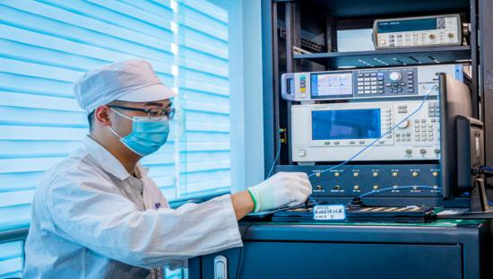

操作仪器设备
公司大楼外观
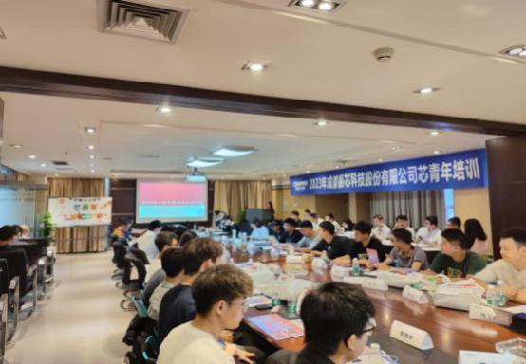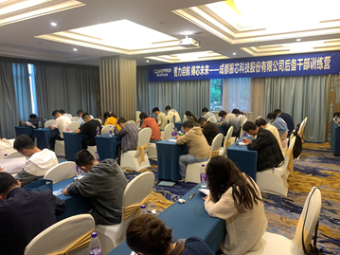
能力提升-企业外训
“芯”青年培训
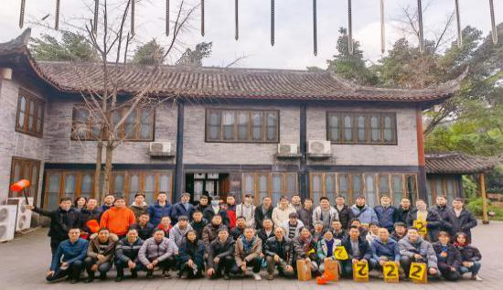
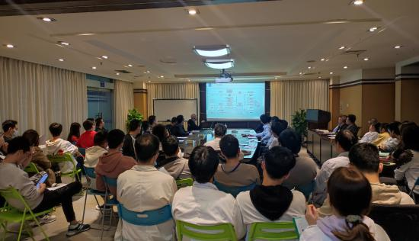

公司团建
“芯”学堂—内部分享

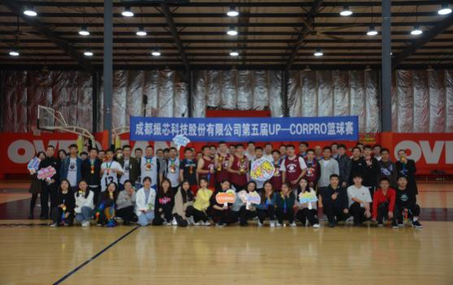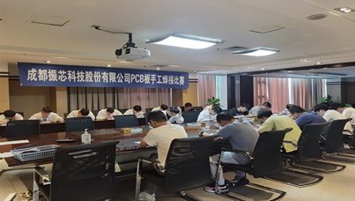
公司手工焊接大赛
公司篮球赛

附件：招聘岗位&需求
序号 | 岗位类别 | 岗位 | 专业要求 | 学历要求 | 人数 | 工作地点
1 | 研发技术岗位 | 创新技术研究员 | 微电子、集成电路系统与设计、通信工程、射频微波、电子信息工程等电子类相关专业 | 博士及以上 | 若干 | 成都
2 |  | 模拟IC工程师 |  | 硕士及以上
3 |  | 数字IC验证工程师
4 |  | 硬件工程师
5 |  | 失效分析工程师
6 |  | 封装工艺工程师
7 |  | 流片工艺工程师
 |  | FPGA工程师
8 | 职能类岗位 | 销售工程师 |  | 本科及以上
9 |  | 质量管理工程师

